Modelo Econométrico

Nesta seção será apresentado o modelo econométrico estimado, bem como a análise da relação entre a variável dependente, independentes e controles. Antes, porém, evidencia-se os testes para robustez. Primeiramente foi verificado se os dados seguiam distribuição normal. Portanto, através do teste Shapiro-Wilk as variáveis dependente e independente foram submetidas à estatística W.

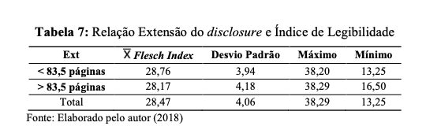

Segundo os resultados do teste para o p-valor da variável dependente e independente, rejeitamos a hipótese nula de resíduos normalmente distribuídos ao nível de significância de 5%. Para corrigir esse problema o procedimento robust foi adotado para erros padrão robustos.

Empregou-se a estatística VIF (Variance Inflation Fator) para avaliar possíveis problemas relacionados à multicolinearidade, para que nenhuma das variáveis independentes ou exploratórias expliquem a mesma função, ou seja, possuírem correlação entre si (GUJARATI; PORTER, 2011).

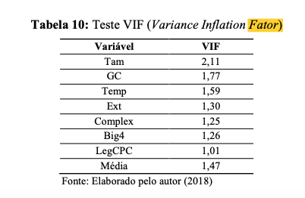

O teste VIF considera para ausência de multicolinearidade valores da estatística do teste inferiores a 10 (dez). Nesse sentido, observando os resultados da Tabela 10, nenhuma variável apresentou multicolinearidade.

Além disso, testou-se a hipótese nula de homocedasticidade dos resíduos. A estatística do teste retornou p-valor de 0,000; portanto, os resíduos apresentam heterocedasticidade. Assim, como a correção para o pressuposto de normalidade, aqui também foram utilizados erros padrão robustos para amenizar os resíduos em homocedásticos, isto é, distribuição de resíduos como uma variância constante.

Adotadas as verificações e correções descritas anteriormente, estimou-se o modelo de regressão por mínimos quadrados ordinários (MQO), dados empilhados, para análise da hipótese principal de que a legibilidade da norma contábil afeta a legibilidade das notas explicativas emitidas pelas companhias abertas brasileiras.

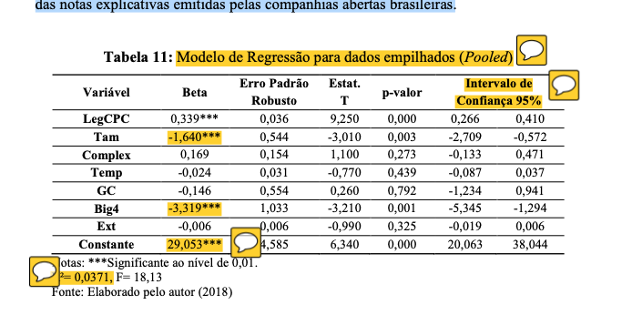

A tabela 11 apresenta os resultados para o modelo estimado em que parte da variabilidade, estatisticamente significativa, do índice de legibilidade das notas explicativas pode ser justificada pelas variáveis independentes utilizadas na regressão. Três variáveis se mostraram importantes para o modelo, já que os valores críticos da estatística T foram estatisticamente significativos ao nível de 1%, sendo elas: Legibilidade da norma contábil (LegCPC), Tamanho da empresa dado pelo ativo total (Tam) e a dummy para auditoria (Big4).

A principal variável explicativa LegCPC que mensurou a facilidade de leitura da norma contábil registrou relação positiva com o índice de legibilidade das notas explicativas, confirmando a hipótese central da tese e indicando que para cada unidade aumentada no índice Flesch de um pronunciamento contábil, em média, consegue-se um ganho de 0,339 na legibilidade da nota explicativa respectiva. Esse resultado é de suma importância para o Comitê de Pronunciamentos Contábeis, sendo esse o órgão responsável pela convergência das normas internacionais, ao passo que tornar os pronunciamentos técnicos mais legíveis resulta em maior compreensão da norma pelo elaborador das demonstrações financeiras, e por fim, implica em notas explicativas menos complexas. Dessa forma, apoiando-se nas dimensões técnica, semântica e pragmática da Teoria da Comunicação de Shannon (1948), o objetivo principal da contabilidade que é de gerar informações úteis aos usuários, tende a ser atingido com mais eficiência. Ademais, sistemas de evidenciação que possuem alto padrão de qualidade fornecem aos investidores confiabilidade e credibilidade nas demonstrações financeiras (LEVITT, 1998).

A tabela 12 representa os sinais para as variáveis de controle encontrados na literatura (esperado) e os sinais informados pelo modelo econométrico aqui testado (observado).

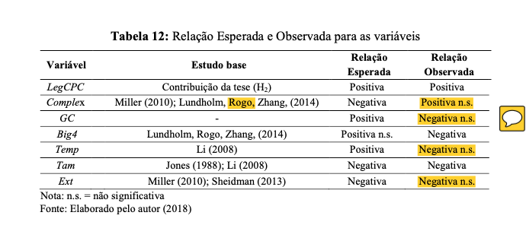

Analisando o comportamento das variáveis percebeu-se que apenas duas apresentaram sinais em conformidade com a literatura (Tamanho e Extensão do Disclosure). A relação encontrada para a variável tamanho dada pelo logaritmo natural do valor do ativo total no fechamento do exercício social foi coincidente com os

achados de Jones (1988) e Li (2008). Esses estudos encontraram relação negativa entre o tamanho das empresas e a facilidade de leitura dos relatórios, ou seja, companhias que se destacam pelo seu porte apresentaram os piores índices para legibilidade. Já para a variável extensão do disclosure, apesar do modelo estimado encontrar relação negativa assim como na literatura (Miller, 2010; Sheidman, 2013), não apresentou significância estatística.

As evidências empíricas de Lundholm, Rogo, Zhang, (2014) mostram que a variável tipo de auditoria tem relação positiva com a legibilidade dos relatórios, no entanto o teste da estatística T não foi significativo. No caso do modelo econométrico dessa tese, a variável Big Four, dummy assumindo valor 1 para empresa auditada por Big Four, apresentou-se estatisticamente e negativamente relacionada com a variação do índice Flesch de legibilidade das notas explicativas. Portanto, as companhias que tiveram suas demonstrações contábeis auditadas por uma das 4 maiores empresas de auditoria apresentaram índices de legibilidade inferiores àquelas com pareceres emitidos por uma não Big Four. Portanto, ter demonstrações contábeis auditadas por BigFour não garante altos níveis de qualidade da evidenciação.

Os achados de Miller (2010) e Lundholm, Rogo, Zhang, (2014) mostraram que a variável complexidade operacional (número de segmentos de negócios da firma) tem relação negativa com a legibilidade do relatório anual. Por outro lado, assim como mostrou o presente estudo, firmas com maior número de segmentos de negócios apresentam notas explicativas mais legíveis. Por esse fato pode-se inferir que a diversificação de eixos de negócios de uma determinada empresa não acarreta em um processo de evidenciação com mais complexidade dada às especificidades normativas de cada operação.

As variáveis tempo de listagem em bolsa (número de anos desde a data do primeiro balanço disponível pós-listagem) e governança corporativa (dummy assumindo valor 1 para participante do Novo Mercado) não indicaram serem significativas no teste T a 1%. Esse resultado não indica propriamente que não exista um efeito substantivo dessas variáveis no modelo, e sim, que não houve evidência suficientemente forte para provar que a hipótese nula é falsa.

Finalmente, diante dos resultados apontados e retomando o objetivo principal da pesquisa, dada à relação positiva encontrada entre a legibilidade da norma e a legibilidade das notas explicativas, entende-se que uma revisão dos pronunciamentos

técnicos pode aumentar a legibilidade, especialmente aqueles apontados como temas contábeis complexos, ao passo que tornar os CPCs mais legíveis resulta em maior compreensão da norma pelo elaborador das demonstrações financeiras, e por consequência, implicará em notas explicativas mais legíveis.

Esse resultado pode contribuir para a atuação dos órgãos responsáveis pela regulação contábil no país e no processo de convergência das normas internacionais. Além disso, contribui-se para promover o objetivo do IASB de desenvolver um conjunto único de normas de contabilidade de alta qualidade, compreensíveis, exequíveis e aceitáveis globalmente, com base em princípios claramente articulados.